Temat: Jakie jeszcze zwierzę mieszka w lesie?
Cele główne
- zwrócenie uwagi na różnice w sposobie poruszania się zwierząt,
- rozwijanie logicznego myślenia i spostrzegawczości wzrokowej,
- rozwijanie sprawności fizycznej,
- przestrzeganie ustalonych zasad zachowania.
Cele operacyjne
Dziecko:
- wyjaśnia różnice w poruszaniu się zwierząt, wskazuje na obrazku zwierzęta, które poruszają się po ziemi, i te, które fruwają,
- rozwiązuje zagadki i wskazuje na tablicy graficznej odpowiednie zwierzęta,
- bierze aktywny udział w zabawach ruchowych,
- wykonuje poprawnie polecenia nauczyciela.
1.Oglądanie albumów o zwierzętach zamieszkujących środowisko leśne.
- nauczyciel układa na stole albumy o zwierzętach leśnych,
- dzieci podają nazwy zwierząt,
- nauczyciel zwraca uwagę na te zwierzęta, które budzą się z zimowego snu,
- dzieci układają na ich temat proste zdania, np., Jeż ma kolce. Budzi się na wiosnę.
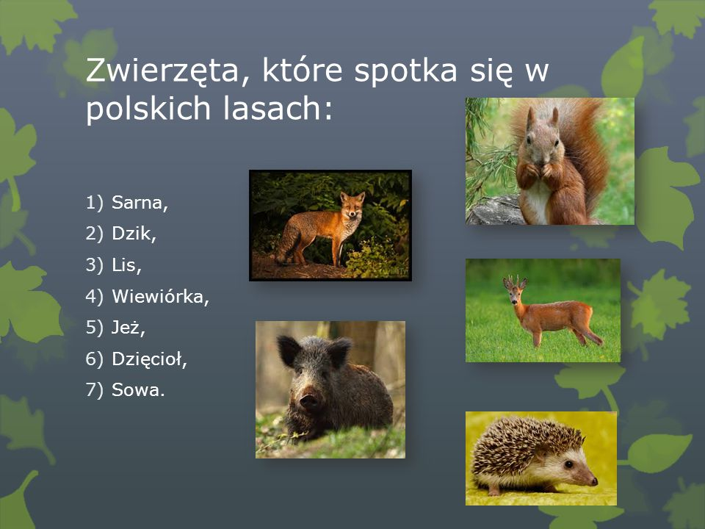
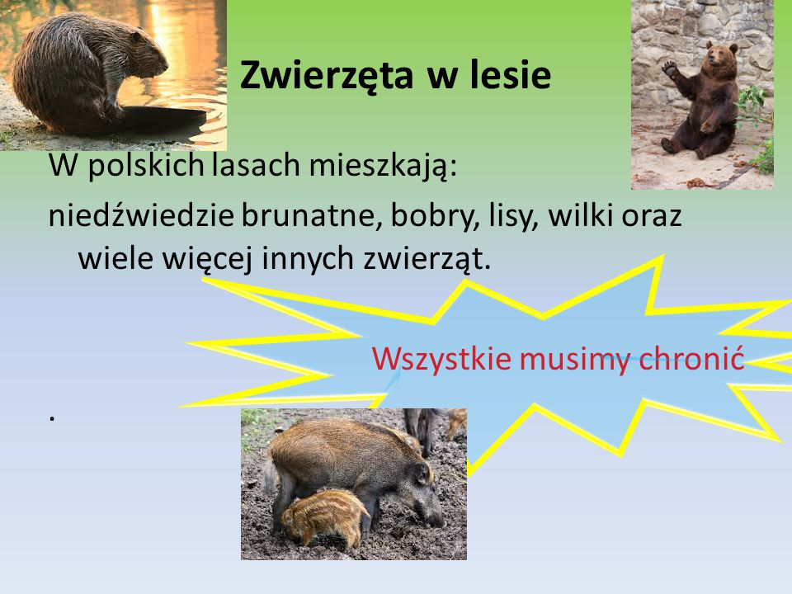
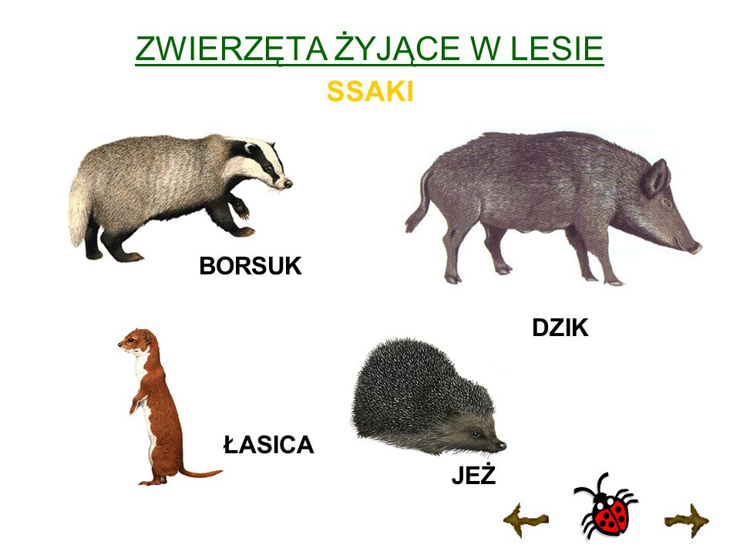

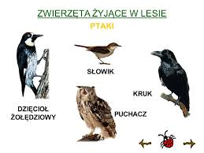

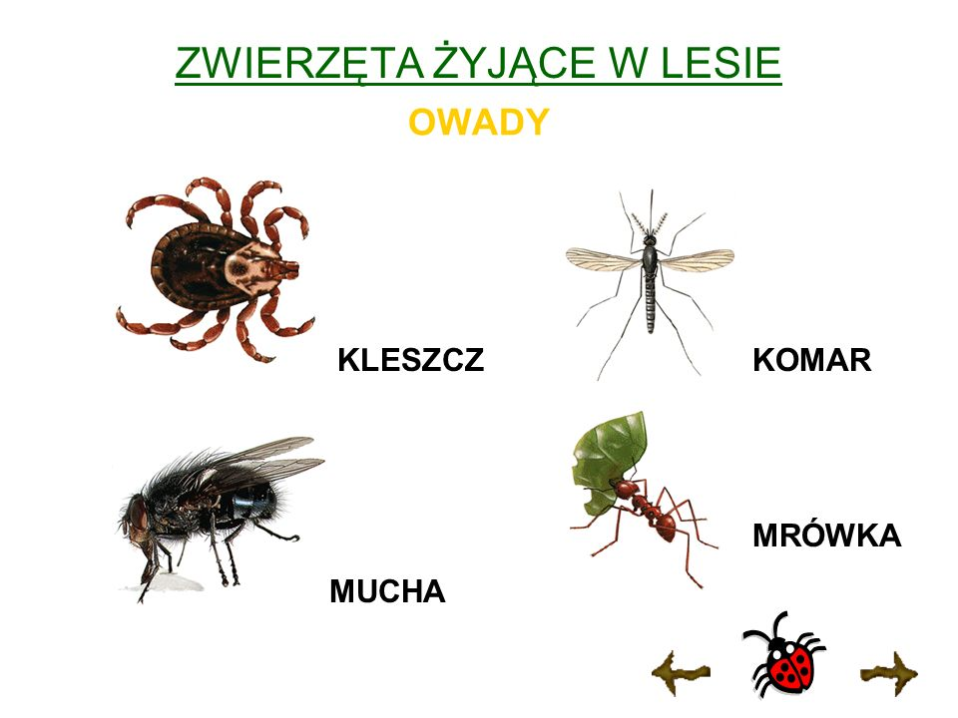
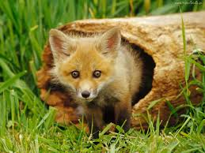

Lis

2. Rodzic czyta dziecku wiersz J. Brzechwy „Lis”

Rudy ojciec, rudy dziadek,
Rudy ogon – to mój spadek,
A ja jestem rudy lis.
Ruszaj stąd, bo będę gryzł.

Słuchanie ciekawostek na temat lisa. Rodzic prezentuje zdjęcie lisa, omawia jego wygląd i cechy charakterystyczne.

Lisy mieszkają w lesie, kopią sobie nory lub jamy. Budowa ich ciała jest podobna do budowy psa. Mają długi ogon, puszyste futro, 4 łapy, a na każdej łapie 4 palce. Charakteryzują się bardzo dobrym słuchem i dobrym węchem. Lisy są mięsożerne. Lubią jeść zające, kuropatwy, a czasem podbierają kury z kurników. Mają szpiczaste uszy, a ich pysk jest w połowie rudy, a w połowie biały.

3. Słuchanie opowiadania I. Słońskiej „Najlepszy ogon na świecie”.

Była sobie mała wiewiórka z bardzo ładnym ogonem. Wiewiórka była dumna ze swojego ogona. Myślała, że jej ogon jest najlepszy ze wszystkich ogonów na całym świecie. Jednego dnia mała wiewiórka zobaczyła świnkę ze śmiesznym ogonkiem. – Jak się masz? – zapytała mała wiewiórka. –Patrz na mój piękny ogon. To jest najlepszy ogon na świecie. – Może tak jest, jak mówisz – powiedziała świnka. – Ale ja wolę swój ogonek. Mała wiewiórka poszła dalej. Zobaczyła w stawie zieloną żabę. Żaba nie miała ogona zupełnie. – Dzień dobry! – powiedziała mała wiewiórka. –Patrz na mój piękny ogon. To jest najlepszy ogon na świecie. – Tak jest, jak mówisz – powiedziała żaba – ale ja nie chcę mieć ogona. I wskoczyła do stawu. Potem mała wiewiórka poszła na łąkę. Tam siedział miły, brązowy zajączek z ogonkiem jak mała biała piłeczka. – Dzień dobry! – powiedziała mała wiewiórka. – Patrz na mój ogon. To jest najlepszy ogon na świecie. – To prawda, co mówisz – powiedział brązowy, ładny zajączek. – Ale mój ogon mi wystarcza. I skrył się w trawie. Mała wiewiórka poszła do parku. Tu zobaczyła pawia. Paw spacerował tam i z powrotem po trawie. – O, jaki piękny ogon! – pomyślała wiewiórka. – Paw ma najlepszy ogon na świecie. Mała wiewiórka pobiegła do domu, do swojej matki, i powiedziała: - Paw ma piękny ogon. To jest najlepszy ogon na świecie. – Piękne ogony nie są najlepszymi ogonami na świecie – powiedziała matka wiewiórki. – Idź teraz spać. Wtedy zobaczysz, jaki masz dobry ogonek. Mała wiewiórka poszła spać. Przykryła się ogonkiem i pomyślała: - Jak mi ciepło! Mam najlepszy ogon na świecie.

Przykładowe pytania do tekstu:

Jakie zwierzęta spotkała wiewiórka?
Jaki ogon najbardziej spodobał się wiewiórce?
Co powiedziała mama wiewiórki?
Czy mała wiewiórka przyznała mamie rację?
Jakie znacie zwierzęta z ogonami?

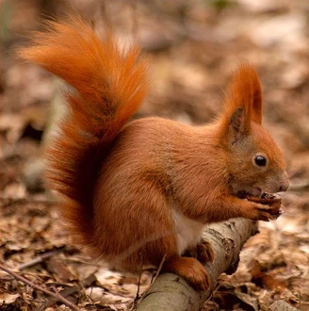
Wiewiórka

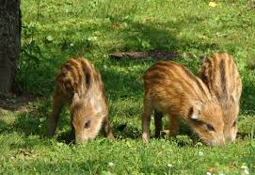
Dziki
4. Rozwiązywanie zagadek.
Nauczyciel mówi zagadki. Dzieci podają kolejne rozwiązania i wskazują odpowiednie zwierzę na obrazku. Odpowiadają na pytanie.: Co robi np. lis? Po czym możemy poznać, że to lis?
Przykładowe zagadki:
- Kolorowy owad
z długimi skrzydłami.
Wygląda jak helikopter,
gdy fruwa nad łąkami. (ważka)

- Rude futro, rudy ogon,
do tego spryt nie lada.
Po cichu, pomalutku
Do kurników się zakrada. (lis)

- Dziobem w drzewo stuka,
Gdy korników szuka. (dzięcioł)

- Kopie długie korytarze,
choć nie widzi prawie wcale.
W futrze czarnym jak aksamit
prezentuje się wspaniale. (kret)

- Na czerwonym pancerzyku
czarne kropki ma.
chętnie zjada z kwiatów mszyce,
o uprawy dba. (biedronka)
- Krótkie nóżki, długi ryjek
i kolce na grzbiecie.
co to jest za leśne zwierzę
Na pewno zgadniecie. (jeż)

5. Podziel na sylaby następujące wyrazy:
- ważka,
- lis,
- dzięcioł,
- kret,
- biedronka,
- jeż,
- sarna,
- dzik,
- wiewiórka,
- komar,
- mrówka,
- kleszcz,
- borsuk,
- łasica,
- mucha,
- słowik,
- sowa.
6. Zabawa twórcza – opowieść.
Samodzielne wymyślanie opowiadania o wybranym przez dzieci mieszkańcu lasu, ilustrowanie jego przygód, nadawanie historii tytułu. Rozwijanie myślenia twórczego. Nauczyciel proponuje , aby wymyśliły opowiadanie o ulubionym zwierzęciu zamieszkującym środowisko leśne. Wspólnie ustalają, jakie to będzie zwierzę.
Nauczyciel wypowiada pierwsze zdanie, np. Pod wysokim dębem lis wykopał sobie norkę. Dzieci kontynuują opowieść. Nauczyciel zapisuje wypowiadane przez dzieci zdania. Na zakończenie odczytuje całą historię. Dzieci nadają jej tytuł.
7. Zabawa Spotkanie z sąsiadem – rozwijanie koordynacji słuchowo- wzrokowo-ruchowej. Dzieci obrazują ustalonymi gestami tekst wiersza Bożeny Formy.

Lisek w lesie mieszka, miarowo klaszczą,
sąsiadów wielu ma. tupią nogami,
Sarny, dziki, wilki, obracają się wokół siebie,
on wszystkich dobrze zna. miarowo klaszczą,
Na polu mieszka myszka, biegną w miejscu, stawiając drobne kroki,
sąsiadką jest chomika, zwracają się do dziecka stojącego obok, tworzą parę,
gdy z norki swej wychodzi, zamieniają się miejscami w parach,
to często go spotyka. podają sobie prawe ręce, wykonując gest witania się,
Sąsiadów mamy wielu, maszerują w dowolnych kierunkach bez potrącania się,
przechodzą obok nas, maszerują,
sąsiadem w domu i w przedszkolu podają sobie ręce w parach,
jest przecież każdy z was. maszerują w małych kołach wokół siebie.

8. Gdzie żyją zwierzęta- połącz zwierzę z jego domkiem.

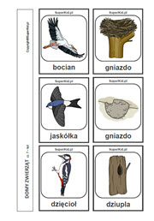

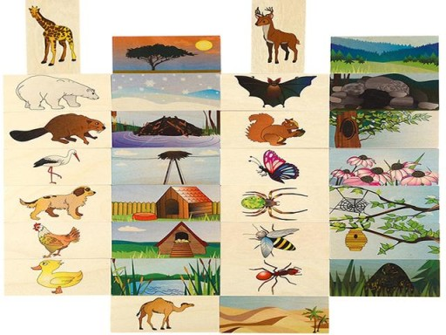

9. Karty pracy:

